МИНИСТЕРСТВО ОБРАЗОВАНИЯ РЕСПУБЛИКИ БЕЛАРУСЬ

ГЛАВНОЕ УПРАВЛЕНИЕ ПО ОБРАЗОВАНИЮ
МОГИЛЁВСКОГО ОБЛАСТНОГО ИСПОЛНИТЕЛЬНОГО КОМИТЕТА

УЧРЕЖДЕНИЕ ОБРАЗОВАНИЯ
«МОГИЛЕВСКИЙ ГОСУДАРСТВЕННЫЙ ПОЛИТЕХНИЧЕСКИЙ КОЛЛЕДЖ»

Специальность  Учебная дисциплина | 2-40 01 01  Программные средства  создания Интернет-приложений  УТВЕРЖДАЮ  Заместитель директора  по учебной работе  __________М.М.Федоськова  __________________________

ЛАБОРАТОРНАЯ РАБОТА № 6

СОЗДАНИЕ HTML-СТРАНИЦЫ В СООТВЕТСТВИИ С МАКЕТОМ

МЕТОДИЧЕСКИЕ РЕКОМЕНДАЦИИ

Разработал преподаватель
Денисовец Д.А.

2021

Обсуждено и одобрено
на заседании цикловой комиссии
специальных дисциплин специальности
«Программное обеспечение
информационных технологий»

Протокол № __ от ____________
1 Цель работы

1.1 Формирование умений создавать HTML-страницу в соответствии с макетом

2 Методическое и материальное обеспечение

2.1 Персональный компьютер
2.2 Методические рекомендации по выполнению лабораторной работы
2.3 Текстовый редактор Sublime Text 3 / notepad++

3 Последовательность выполнения работы

3.1 Ознакомьтесь с основными теоретическими положениями.
3.2 Выполните индивидуальное задание.
3.3 Ответьте на контрольные вопросы.
3.4 Оформите отчет.

4 Основные теоретические положения
4.1 Макет сайта

Наиболее простым отображением будущего сайта считается его блочная схема, которая отображается в виде основных блочных элементов страницы. Она представляет собой графическую схему с указанием оттенков, отступов и прочих параметров.
Наиболее точно отображает работу будущего сайта в интерактивной форме прототип. С его помощью можно оценить не только внешний вид, но и функционал разных элементов.
Макет сайта — нечто среднее между блочной схемой и прототипом. Это оптимальный вариант для клиента, поскольку макет сайта не выглядит слишком простым как блочная схема и позволяет верстальщику проще понять, каким образом должен выглядеть сайт. В зависимости от договоренности между клиентом и дизайнером, макет выглядит как блок с указанием размеров либо как почти готовый дизайн (рисунок 1).
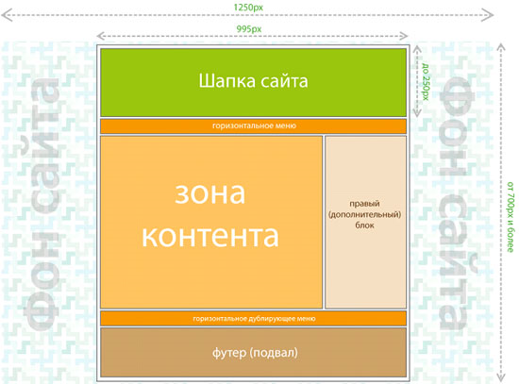

Рисунок 1 – Макет сайта

Преимущества использования макета:
- определение визуальных недостатков на первых стадиях работы над проектом;
- возможность наглядно показать клиенту дизайнерские идеи;
- упрощение работы верстальщика и программиста;
- понимание того, как будет выглядеть готовый сайт;
- сведение к минимуму недопониманий между дизайнером и заказчиком.
В идеале макет становится точкой схождения мнений клиента, дизайнера и программиста.

4.2 Требования к готовому макету

Рассмотрим основные требования, предъявляемые к готовому макету.
1 Симметричное отображение визуальных элементов
Нужно нарисовать посередине страницы вертикальную линию. По обеим сторонам от нее все визуальные блоки должны распределиться равномерно (рисунок 2).
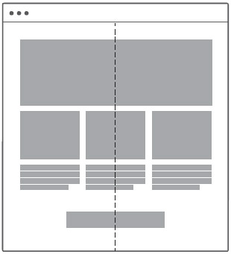

Рисунок 2 – Симметричное отображение визуальных элементов

Слева и справа блоки могут быть неодинаковыми. Но они не должны создавать визуальную перегрузку с одной из сторон.
2 Указание параметров макета
Размеры блоков, назначение, формат, отступы — все эти и другие детали должны быть продуманы до мелочей. Значения ширины, высоты делаются в четных значениях. Перед стартом работы нужно указать все нужные параметры разрешения экрана и правильного отображения страниц сайта (рисунок 3).

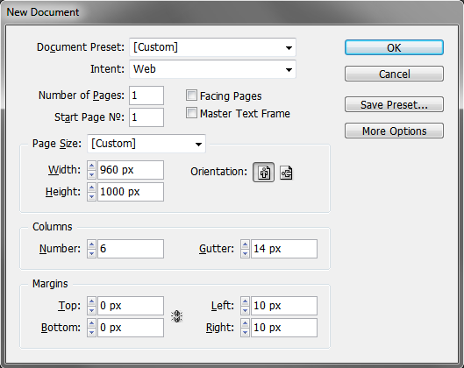

Рисунок 3 – Указание параметров макета
3 Создание элементов в разных вариантах отображения
Отобразите все стадии анимации, раскрытия меню. Все, что будет меняться при определенных действиях посетителя сайта, должно быть понятно еще на этапе создания макета.
4 Использование сетки для выравнивания блоков и других элементов
Сетка предотвращает ошибки верстальщика и помогает лучше сориентироваться в макете.
5 Отдельный файл для повторов
Все, что будет повторяться на странице, выделите в отдельный файл. Это могут быть пункты меню, иконки, буллеты. В самом макете все они представляются одним слоем.
6 Использование стандартных шрифтов
Разнообразные эффекты могут испортить хороший дизайн, а нечитабельные слова могут не понравиться пользователям. Если же использовать необычные шрифты, то необходимо вынести их в отдельный файл.
7 Выравнивание по направляющим
Направления должны сохраняться в макете для последующих этапов работы над сайтом (рисунок 4).

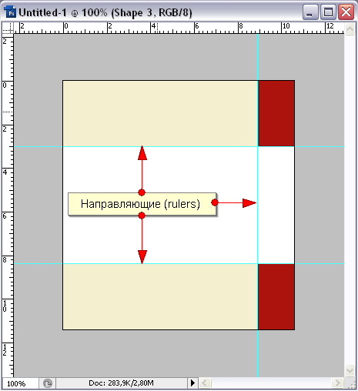

Рисунок 4 – Выравнивание по направляющим

8 Цвет фона и отступы от краев экрана
Страницы сайта должны быть оптимизированы под размеры стандартных экранов с обязательным указанием фона подложки.
9 Использование отдельных слоев для всех элементов
Слои нужно подписывать, отделять друг от друга. В дальнейшем каждый слой можно изменить или удалить без прямого воздействия на остальные элементы. Скрытые и пустые слои лучше удалить.
Ошибки при создании макетов:
- слишком много элементов на странице;
- несбалансированность цветовых оттенков;
- наличие ненужных слоев;
- неподходящий фон и нечитабельный шрифт;
- нет адаптации под разные устройства;
- несоответствующие размеры макета сайта.
Основные рабочие элементы макета: единый стиль, структура, кнопки, формы подписки и обратной связи, логотип, контактные данные, шапка, основной контент, меню, сайдбар, футер.

5 Индивидуальное задание

Создайте макет и выполните верстку главной страницы сайта в соответствии с заданным вариантом.

1 Реки Республики Беларусь.
2 Озера Республики Беларусь.
3 Заповедники Республики Беларусь.
4 Памятники архитектуры Республики Беларусь.
5 Парки Республики Беларусь.
6 Знаменитые люди Республики Беларусь.
7 Семь чудес Республики Беларусь.
8 Герои Великой Отечественной войны Республики Беларусь.
9 Промышленность Республики Беларусь.
10 Театры Республики Беларусь.

6 Содержание отчета (в электронном виде, в рабочей папке учащегося)

6.1 Тема работы
6.2 Цель работы
6.3 Индивидуальное задание (текст программы и скриншоты выполнения)
6.4 Ответы на контрольные вопросы

7 Контрольные вопросы

7.1 Дайте определение понятию «Макет».
7.2 Опишите требования к готовому макету.
7.3 Перечислите ошибки при создании макетов.
Список используемых источников

1 Комолова, Н. HTML. HTML: Самоучитель. 2-е изд. / Н. Комолова, Е. Яковлева. - Санкт-Петербург: Питер, 2011. – 288 с. : ил.
2 Квинт, И. HTML, XHTML и CSS на 100 % / И. Квинт. - Санкт-Петербург: Питер, 2010. – 384 с. : ил.

